Nhận xét prompt ban đầu:
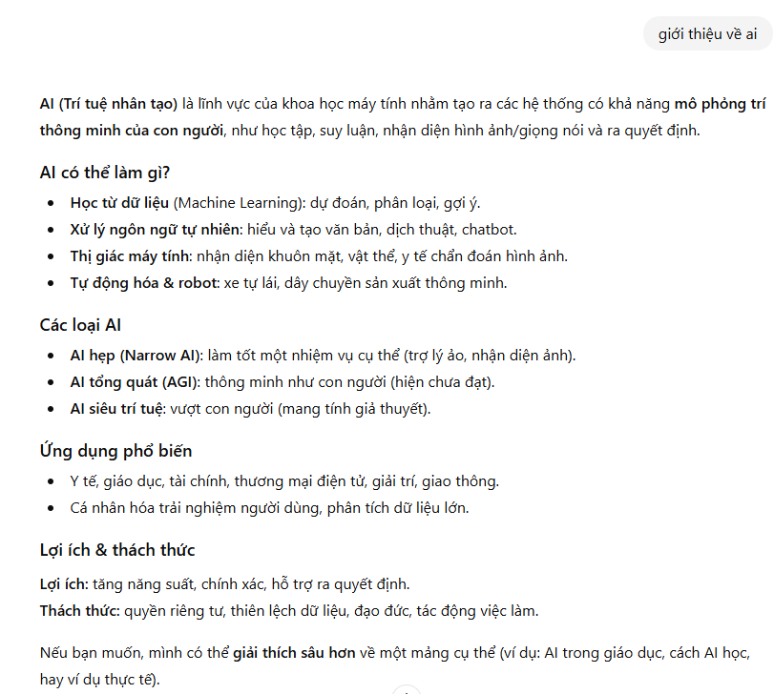
- Phần "Các loại AI" quá chung chung và chưa chính xác/cập nhật đầy đủ theo tình hình năm 2025: chỉ nêu ra tên các loại AI và chức năng chính của chúng 1 cách ngắn gọgọn
- Phần "Ứng dụng phổ biến" liệt kê quá chung chung, thiếu ví dụ thực tế và ứng dụng mới nổi trong những năm gần đây: chỉ nêu ra các lĩnh vực mà chúng có thể áp dụng

Prompt sau:
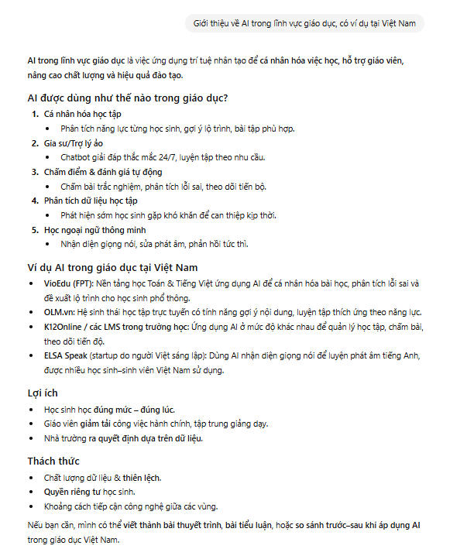
- Nội dung bài viết logic, rõ ràng, bao quát tốt các khía cạnh ứng dụng AI trong giáo dục Việt Nam (cách dùng, ví dụ, lợi ích, thách thức)
- Ví dụ thực tế phù hợp và cập nhật: VioEdu (FPT) với Đấu trường 2025-2026, ELSA Speak phiên bản AI mới 2025, OLM.vn là nền tảng LMS tích hợp AI mạnh mẽ
- Lợi ích và thách thức được phân tích sát thực tế, phù hợp với chính sách Bộ GDĐT (thí điểm giáo dục AI từ 2025-2026)
- Có một số lỗi chính tả nhỏ (như "nhân hóa", "Trg/đào") và mô tả chưa chính xác (OLM.vn là nền tảng từ ĐH Sư phạm HN, không phải "OLMOnline")
- Tổng thể hay, có tính thuyết phục cao nếu bổ sung nguồn và chỉnh sửa chi tiết

Nhận xét chung
- Nội dung nhận xét chính xác và cập nhật cao
- Phân tích logic, cân bằng
- Tính thuyết phục và hữu ích
- Tổng thể xuất sắc

